**Windows下安装配置SQLite和使用的教程**

2014-10-08 15:09:41来源：[码农网](http://www.codeceo.com/article/win7-sqlite-usage.html)作者：

SQLite是一款非常轻量级的关系数据库系统，支持多数SQL92标准。SQLite在使用前不需要安装设置，不需要进程来启动、停止或配置，而其他大多数SQL数据库引擎是作为一个单独的服务器进程，被程序使用某种内部进程通信……

**什么是SQLite**

SQLite是一款非常轻量级的[关系数据库](http://cpro.baidu.com/cpro/ui/uijs.php?adclass=0&app_id=0&c=news&cf=1001&ch=0&di=128&fv=19&is_app=0&jk=3d2969d8e5fd7828&k=%B9%D8%CF%B5%CA%FD%BE%DD%BF%E2&k0=%B9%D8%CF%B5%CA%FD%BE%DD%BF%E2&kdi0=0&luki=8&n=10&p=baidu&q=westecpr&rb=0&rs=1&seller_id=1&sid=2878fde5d869293d&ssp2=1&stid=0&t=tpclicked3_hc&td=1964501&tu=u1964501&u=http%3A%2F%2Fwww%2Eweste%2Enet%2F2014%2F10%2D08%2F99347%2Ehtml&urlid=0)系统，支持多数SQL92标准。SQLite在使用前不需要安装设置，不需要进程来启动、停止或配置，而其他大多数SQL数据库引擎是作为一个单独的[服务器](http://cpro.baidu.com/cpro/ui/uijs.php?adclass=0&app_id=0&c=news&cf=1001&ch=0&di=128&fv=19&is_app=0&jk=3d2969d8e5fd7828&k=%B7%FE%CE%F1%C6%F7&k0=%B7%FE%CE%F1%C6%F7&kdi0=0&luki=1&n=10&p=baidu&q=westecpr&rb=0&rs=1&seller_id=1&sid=2878fde5d869293d&ssp2=1&stid=0&t=tpclicked3_hc&td=1964501&tu=u1964501&u=http%3A%2F%2Fwww%2Eweste%2Enet%2F2014%2F10%2D08%2F99347%2Ehtml&urlid=0)进程，被程序使用某种内部进程通信(典型的是TCP／IP)，完成发送请求到服务器和接收查询结果的工作，SQLite不采用这种工作方式。使用SQLite时，访问数据库的程序直接从磁盘上的数据库文件读写，没有中间的服务器进程。使用SQLite一般只需要带上一个dll，就可以使用它的全部功能。

SQLite的主要应用场景有作为手机应用的[数据库](http://cpro.baidu.com/cpro/ui/uijs.php?adclass=0&app_id=0&c=news&cf=1001&ch=0&di=128&fv=19&is_app=0&jk=3d2969d8e5fd7828&k=%CA%FD%BE%DD%BF%E2&k0=%CA%FD%BE%DD%BF%E2&kdi0=0&luki=10&n=10&p=baidu&q=westecpr&rb=0&rs=1&seller_id=1&sid=2878fde5d869293d&ssp2=1&stid=0&t=tpclicked3_hc&td=1964501&tu=u1964501&u=http%3A%2F%2Fwww%2Eweste%2Enet%2F2014%2F10%2D08%2F99347%2Ehtml&urlid=0)以及小型桌面软件的数据库。

**安装使用SQLite**

sqlite的官方下载地址为http://www.sqlite.org/download.html，上面提供了多种版本的sqlite，我选择下载名称为sqlite-shell-win32-x86-3080500.zip 的版本。下载后就直接解压到磁盘上，可以看到解压后只有sqlite3.exe这个文件。

接下来需要将sqlite加入到path[环境变量](http://cpro.baidu.com/cpro/ui/uijs.php?adclass=0&app_id=0&c=news&cf=1001&ch=0&di=128&fv=19&is_app=0&jk=3d2969d8e5fd7828&k=%BB%B7%BE%B3%B1%E4%C1%BF&k0=%BB%B7%BE%B3%B1%E4%C1%BF&kdi0=0&luki=5&n=10&p=baidu&q=westecpr&rb=0&rs=1&seller_id=1&sid=2878fde5d869293d&ssp2=1&stid=0&t=tpclicked3_hc&td=1964501&tu=u1964501&u=http%3A%2F%2Fwww%2Eweste%2Enet%2F2014%2F10%2D08%2F99347%2Ehtml&urlid=0)中（加入环境变量是为了更加方便地使用sqlite），右键我的电脑-属性-高级系统设置-环境变量，在系统变量中找到Path，将解压的文件夹目录加入到后面（注意是文件夹目录，例如我本机的目录 E:Toolssqlite）。打开cmd，输入[sql](http://cpro.baidu.com/cpro/ui/uijs.php?adclass=0&app_id=0&c=news&cf=1001&ch=0&di=128&fv=19&is_app=0&jk=3d2969d8e5fd7828&k=sql&k0=sql&kdi0=0&luki=9&n=10&p=baidu&q=westecpr&rb=0&rs=1&seller_id=1&sid=2878fde5d869293d&ssp2=1&stid=0&t=tpclicked3_hc&td=1964501&tu=u1964501&u=http%3A%2F%2Fwww%2Eweste%2Enet%2F2014%2F10%2D08%2F99347%2Ehtml&urlid=0)ite3，如果弹出以下消息，就表示成功了。

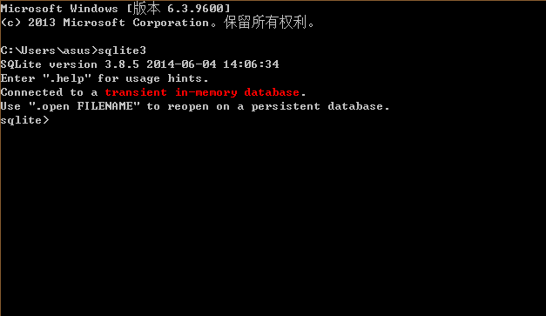

**sqlite常用操作**

1. 新建一个数据库文件

>命令行进入到要创建db文件的文件夹位置

>使用命令创建数据库文件: sqlite3 所要创建的db文件名称

>使用命令查看已附加的数据库文件: .databases

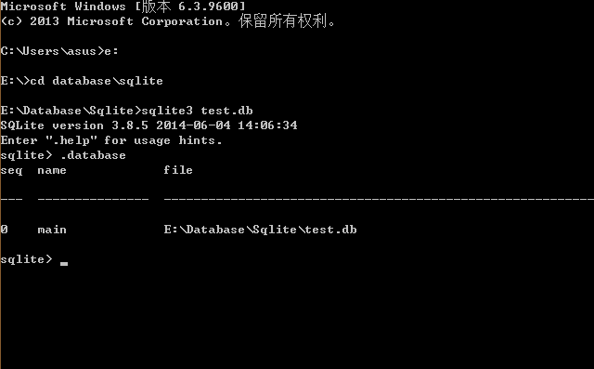

2. 打开已建立的[数据库](http://cpro.baidu.com/cpro/ui/uijs.php?adclass=0&app_id=0&c=news&cf=1001&ch=0&di=128&fv=19&is_app=0&jk=3d2969d8e5fd7828&k=%CA%FD%BE%DD%BF%E2&k0=%CA%FD%BE%DD%BF%E2&kdi0=0&luki=10&n=10&p=baidu&q=westecpr&rb=0&rs=1&seller_id=1&sid=2878fde5d869293d&ssp2=1&stid=0&t=tpclicked3_hc&td=1964501&tu=u1964501&u=http%3A%2F%2Fwww%2Eweste%2Enet%2F2014%2F10%2D08%2F99347%2Ehtml&urlid=0)文件

>命令行进入到要打开的db文件的[文件夹](http://cpro.baidu.com/cpro/ui/uijs.php?adclass=0&app_id=0&c=news&cf=1001&ch=0&di=128&fv=19&is_app=0&jk=3d2969d8e5fd7828&k=%CE%C4%BC%FE%BC%D0&k0=%CE%C4%BC%FE%BC%D0&kdi0=0&luki=6&n=10&p=baidu&q=westecpr&rb=0&rs=1&seller_id=1&sid=2878fde5d869293d&ssp2=1&stid=0&t=tpclicked3_hc&td=1964501&tu=u1964501&u=http%3A%2F%2Fwww%2Eweste%2Enet%2F2014%2F10%2D08%2F99347%2Ehtml&urlid=0)位置

>使用命令行打开已建立的db文件： sqlite3 文件名称（注意:假如文件名称不存在，则会新建一个新的db文件）

3. 查看帮助命令

>命令行直接输入sqlite3，进去到sqlite3命令行界面

>输入.help 查看常用命令

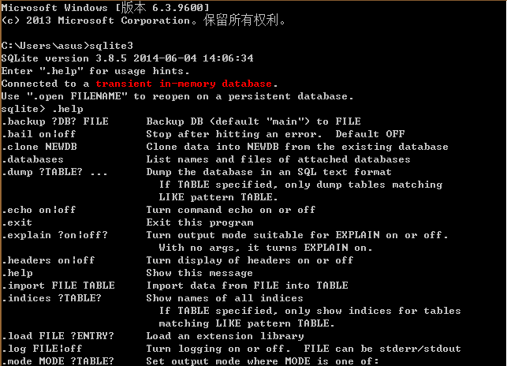

**使用sqlite管理工具**

shell脚本虽然提供了很强大的功能，但是使用起来还是不够方便，幸运的是，[sql](http://cpro.baidu.com/cpro/ui/uijs.php?adclass=0&app_id=0&c=news&cf=1001&ch=0&di=128&fv=19&is_app=0&jk=3d2969d8e5fd7828&k=sql&k0=sql&kdi0=0&luki=9&n=10&p=baidu&q=westecpr&rb=0&rs=1&seller_id=1&sid=2878fde5d869293d&ssp2=1&stid=0&t=tpclicked3_hc&td=1964501&tu=u1964501&u=http%3A%2F%2Fwww%2Eweste%2Enet%2F2014%2F10%2D08%2F99347%2Ehtml&urlid=0)ite有很多[开源](http://cpro.baidu.com/cpro/ui/uijs.php?adclass=0&app_id=0&c=news&cf=1001&ch=0&di=128&fv=19&is_app=0&jk=3d2969d8e5fd7828&k=%BF%AA%D4%B4&k0=%BF%AA%D4%B4&kdi0=0&luki=2&n=10&p=baidu&q=westecpr&rb=0&rs=1&seller_id=1&sid=2878fde5d869293d&ssp2=1&stid=0&t=tpclicked3_hc&td=1964501&tu=u1964501&u=http%3A%2F%2Fwww%2Eweste%2Enet%2F2014%2F10%2D08%2F99347%2Ehtml&urlid=0)而且优秀的DBMS！

这里我将使用一款叫做SQLiteSPY的软件，官网地址为http://www.yunqa.de/delphi/doku.php/products/sqlitespy/index，这个软件是绿色免安装版，解压直接运行就可以了。

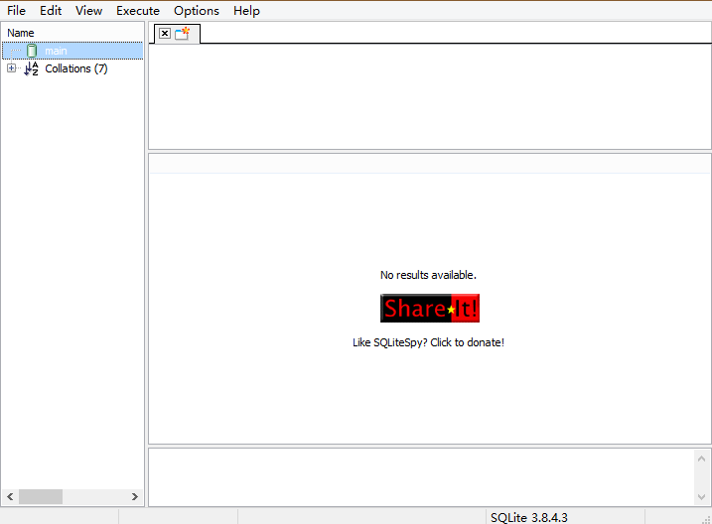

可以看到，SQLiteSpy的界面布局和SQLServer很相近，操作起来很方便，这里就不在继续详细介绍了。（要知道的一点就是单纯使用这个软件也可以创建和使用sqlite数据库，不需要与上面提到的shell工具关联）

**C#使用System.Data.SQLite.dll访问数据库**

SQLite提供了用于C#调用的dll，下载地址为http://system.data.[sql](http://cpro.baidu.com/cpro/ui/uijs.php?adclass=0&app_id=0&c=news&cf=1001&ch=0&di=128&fv=19&is_app=0&jk=3d2969d8e5fd7828&k=sql&k0=sql&kdi0=0&luki=9&n=10&p=baidu&q=westecpr&rb=0&rs=1&seller_id=1&sid=2878fde5d869293d&ssp2=1&stid=0&t=tpclicked3_hc&td=1964501&tu=u1964501&u=http%3A%2F%2Fwww%2Eweste%2Enet%2F2014%2F10%2D08%2F99347%2Ehtml&urlid=0)ite.org/index.html/doc/trunk/www/downloads.wiki，注意根据.NET FRAMEWORK版本下载对应的组件。在项目中只要引入System.Data.SQLite.dll这个组件，就可以实现数据库操作了。由于SQLite.dll实现了ADO.NET的接口，所以熟悉ADO.NET的人上手SQLite.dll也是非常快的。DEMO数据库表的结构为：

CREATE TABLE hero

(

hero_id INT NOT NULL PRIMARY KEY,

hero_name NVARCHAR(10) NOT NULL

);

比较需要注意到一点是[数据库连接](http://cpro.baidu.com/cpro/ui/uijs.php?adclass=0&app_id=0&c=news&cf=1001&ch=0&di=128&fv=19&is_app=0&jk=3d2969d8e5fd7828&k=%CA%FD%BE%DD%BF%E2%C1%AC%BD%D3&k0=%CA%FD%BE%DD%BF%E2%C1%AC%BD%D3&kdi0=0&luki=3&n=10&p=baidu&q=westecpr&rb=0&rs=1&seller_id=1&sid=2878fde5d869293d&ssp2=1&stid=0&t=tpclicked3_hc&td=1964501&tu=u1964501&u=http%3A%2F%2Fwww%2Eweste%2Enet%2F2014%2F10%2D08%2F99347%2Ehtml&urlid=0)字符串，SQLite使用的连接字符串比较简单，只要写上[数据库](http://cpro.baidu.com/cpro/ui/uijs.php?adclass=0&app_id=0&c=news&cf=1001&ch=0&di=128&fv=19&is_app=0&jk=3d2969d8e5fd7828&k=%CA%FD%BE%DD%BF%E2&k0=%CA%FD%BE%DD%BF%E2&kdi0=0&luki=10&n=10&p=baidu&q=westecpr&rb=0&rs=1&seller_id=1&sid=2878fde5d869293d&ssp2=1&stid=0&t=tpclicked3_hc&td=1964501&tu=u1964501&u=http%3A%2F%2Fwww%2Eweste%2Enet%2F2014%2F10%2D08%2F99347%2Ehtml&urlid=0)文件的引用路径就可以了。DEMO是一个控制台应用程序，增删查改的实例代码如下:

using System;

using System.Collections.Generic;

using System.Linq;

using System.Text;

using System.Threading.Tasks;

using System.Data.Common;

using System.Data.SQLite;

namespace ConsoleApp

{

class Program

{

static readonly string DB_PATH = "Data Source=E:/database/[sql](http://cpro.baidu.com/cpro/ui/uijs.php?adclass=0&app_id=0&c=news&cf=1001&ch=0&di=128&fv=19&is_app=0&jk=3d2969d8e5fd7828&k=sql&k0=sql&kdi0=0&luki=9&n=10&p=baidu&q=westecpr&rb=0&rs=1&seller_id=1&sid=2878fde5d869293d&ssp2=1&stid=0&t=tpclicked3_hc&td=1964501&tu=u1964501&u=http%3A%2F%2Fwww%2Eweste%2Enet%2F2014%2F10%2D08%2F99347%2Ehtml&urlid=0)ite/arena.db";

static void Select()

{

using (SQLiteConnection con = new SQLiteConnection(DB_PATH))

{

con.Open();

string sqlStr = @"SELECT *

FROM hero";

using(SQLiteCommand cmd = new SQLiteCommand(sqlStr,con))

{

using (SQLiteDataReader dr = cmd.ExecuteReader())

{

while (dr.Read())

{

Console.WriteLine(dr["hero_id"].ToString() + dr["hero_name"]);

}

}

}

}

}

static void Insert()

{

using (SQLiteConnection con = new SQLiteConnection(DB_PATH))

{

con.Open();

string sqlStr = @"INSERT INTO hero

VALUES

(

1,

＇萨满＇

)";

using(SQLiteCommand cmd = new SQLiteCommand(sqlStr,con))

{

cmd.ExecuteNonQuery();

}

}

}

static void Update()

{

using (SQLiteConnection con = new SQLiteConnection(DB_PATH))

{

con.Open();

string sqlStr = @"UPDATE hero

SET hero_name = ＇盗贼＇

WHERE hero_id = 1";

using (SQLiteCommand cmd = new SQLiteCommand(sqlStr, con))

{

cmd.ExecuteNonQuery();

}

}

}

static void Delete()

{

using (SQLiteConnection con = new SQLiteConnection(DB_PATH))

{

con.Open();

string sqlStr = @"DELETE FROM hero";

using (SQLiteCommand cmd = new SQLiteCommand(sqlStr, con))

{

cmd.ExecuteNonQuery();

}

}

}

static void Main(string[] args)

{

Insert();

Select();

Update();

Select();

Delete();

}

}

}